**登陆地球 111辆柯迪亚克GT火星特工车限量发售**

继10月20日以20.99万-28.59万元的价格开启柯迪亚克GT预售后，上汽斯柯达又在天猫官方旗舰店上架了111辆限量版柯迪亚克GT火星特工车。该车型由上汽斯柯达与其特约赞助的综艺节目《火星情报局》联合打造，动感的车身造型搭配火星情报局元素，开在路上回头率媲美火星人。用户支付999元订金并于11月30日前完成购买，还可享受包括5000元置换补贴、高达15000元金融信贷补贴、价值5500元车享网智能远程钥匙以及火星情报局特工礼包等在内的多重惊喜礼遇。

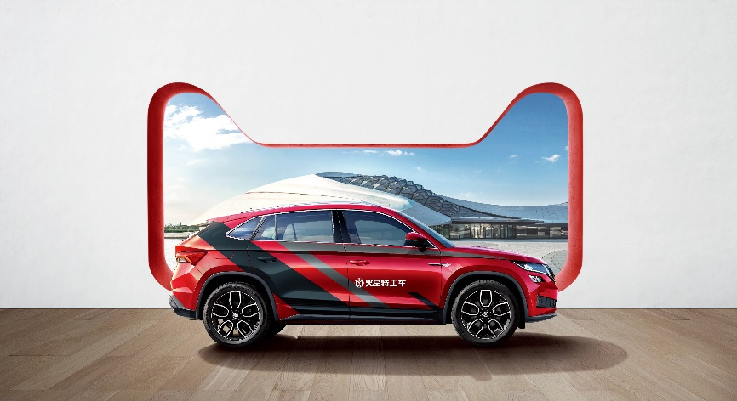

此外，在11月10日举行的天猫双11晚会上，柯迪亚克GT将在“火星高级特工”刘维的陪伴下以极具科技感的方式亮相，并公布其火星特工车的售价。晚会现场，上汽斯柯达还会以1元的价格送出两份柯迪亚克GT火星特工车两年的使用权。

作为斯柯达的首款轿跑SUV，柯迪亚克GT采用了轿跑样式的溜背设计，倾斜的车顶线条沿着A柱延伸至车尾，勾勒出一个优雅、动感的曲面，把GT车型的动感、风尚与SUV车型的强健、大气融为一体。细节上，智耀全LED大灯以及冰晶三维分离式C型尾灯极具斯柯达独特的水晶切割设计风格。蜂窝式大型进气口、三片一体式车尾扰流板以及双圆筒镀铬排气尾管等部件，则彰显着柯迪亚克GT的运动属性。

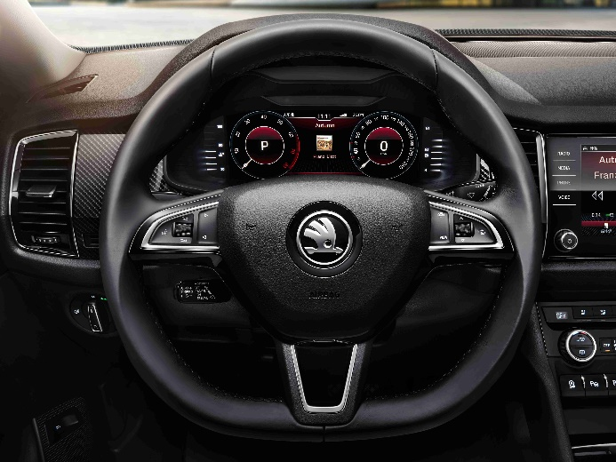

在车内，动感的气息同样迎面而来。前排一体式运动座椅的设计灵感源自赛车，造型充满年轻和活力。平底样式的多功能方向盘给柯迪亚克GT注入了更多运动激情。上汽斯柯达车型首次应用的10.25英寸宽屏全液晶数字仪表不但具备信息丰富、清晰易读等优势，更为柯迪亚克GT增添了几许颇有未来气息的科技感。10色氛围视觉系统则给用户营造出个性化视觉享受。

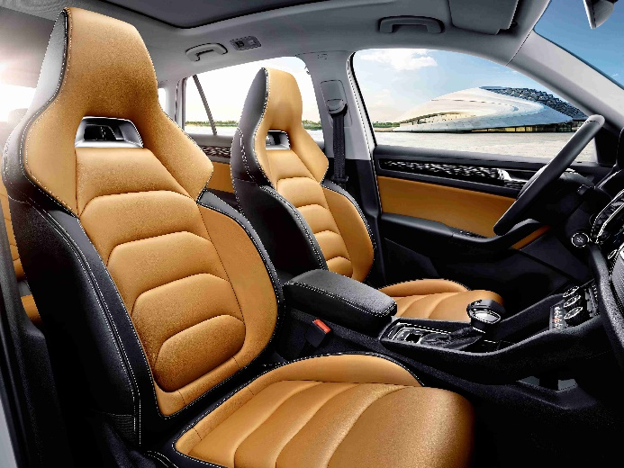

动力方面，柯迪亚克GT搭载了最新一代EA888系列TSI330、TSI380两款涡轮增压发动机，匹配7挡双离合手自一体变速箱，兼顾强劲的动力输出与同级领先的燃油经济性。与此同时，六种驾驶模式选择功能与智能四驱系统大大提升了柯迪亚克GT的越野能力和道路通过性。

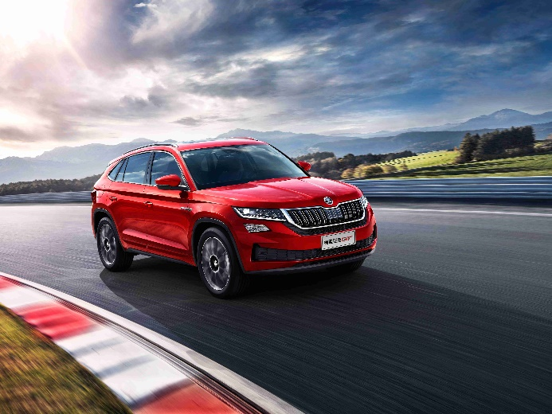

上汽大众斯柯达品牌营销事业执行总监安暮楷(Mr. Michael Arndt)表示：“自去年启动SUV战略以来，上汽斯柯达连续推出了柯迪亚克、柯珞克、柯米克等全新SUV。柯迪亚克GT则是该战略下的第四款全新车型。除了不断推出富有竞争力的产品，我们团队也致力于通过颇具创意的营销活动，让更多用户感受到斯柯达独特的品牌魅力。此次，柯迪亚克GT与《火星情报局》以及天猫的合作正是我们在这方面进行的有益尝试。”

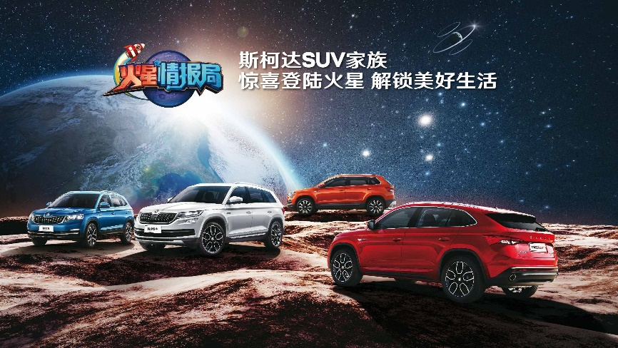

近年来，随着信息技术和娱乐内容的创新，营销传播生态和消费者的媒介使用习惯发生了深刻的变化，如何精准地找到用户并促成购买成为斯柯达品牌着力思考的课题。今年，上汽斯柯达特约赞助了网红综艺《火星情报局》第四季。作为一档由优酷与银河酷娱联合出品的科普喜剧节目，其前三季节目的播放量均超过10亿次，在年轻群体中拥有强大的号召力。第四季节目邀请到汪涵、张绍刚、薛之谦、刘维等人气嘉宾。节目针对一些“困扰地球的问题”，例如通勤之路正在逼疯大量的上班族，由“火星特工”用非常“火星”的方式来解决地球人的困扰。这与斯柯达品牌所倡导“智慧解决方案助你实现美好生活”的理念不谋而合。

《火星情报局》自10月开播以来，仅4期节目的整体播放量就已经超过3.8亿。借助广告秀、对话植入等有趣的形式，柯迪亚克GT的核心亮点与节目环节深度结合，吸引了众多年轻消费者的关注。在此基础上，上汽斯柯达推出柯迪亚克GT限量版火星特工车并与天猫双11购物狂欢节合作，把网红综艺和电商平台头部资源的流量直接导入品牌的旗舰店，让流量端直通销售端，树立起汽车营销的新样板。